**迪杰斯特拉算法介绍**

迪杰斯特拉(Dijkstra)[**算法**](http://lib.csdn.net/base/datastructure)是典型最短路径算法，用于计算一个节点到其他节点的最短路径。   
它的主要特点是以起始点为中心向外层层扩展(广度优先搜索思想)，直到扩展到终点为止。

**基本思想**

     通过Dijkstra计算图G中的最短路径时，需要指定起点s(即从顶点s开始计算)。

     此外，引进两个集合S和U。S的作用是记录已求出最短路径的顶点(以及相应的最短路径长度)，而U则是记录还未求出最短路径的顶点(以及该顶点到起点s的距离)。

     初始时，S中只有起点s；U中是除s之外的顶点，并且U中顶点的路径是"起点s到该顶点的路径"。然后，从U中找出路径最短的顶点，并将其加入到S中；接着，更新U中的顶点和顶点对应的路径。 然后，再从U中找出路径最短的顶点，并将其加入到S中；接着，更新U中的顶点和顶点对应的路径。 ... 重复该操作，直到遍历完所有顶点。

**操作步骤**

**(1)** 初始时，S只包含起点s；U包含除s外的其他顶点，且U中顶点的距离为"起点s到该顶点的距离"[例如，U中顶点v的距离为(s,v)的长度，然后s和v不相邻，则v的距离为∞]。

**(2)** 从U中选出"距离最短的顶点k"，并将顶点k加入到S中；同时，从U中移除顶点k。

**(3)** 更新U中各个顶点到起点s的距离。之所以更新U中顶点的距离，是由于上一步中确定了k是求出最短路径的顶点，从而可以利用k来更新其它顶点的距离；例如，(s,v)的距离可能大于(s,k)+(k,v)的距离。

**(4)** 重复步骤(2)和(3)，直到遍历完所有顶点。

单纯的看上面的理论可能比较难以理解，下面通过实例来对该算法进行说明。

**迪杰斯特拉算法图解**

[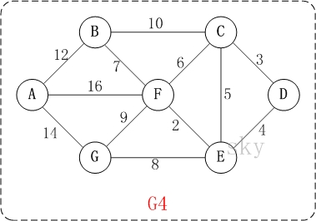](https://github.com/wangkuiwu/datastructs_and_algorithm/blob/master/pictures/graph/dijkstra/01.jpg?raw=true)

以上图G4为例，来对迪杰斯特拉进行算法演示(以第4个顶点D为起点)。

[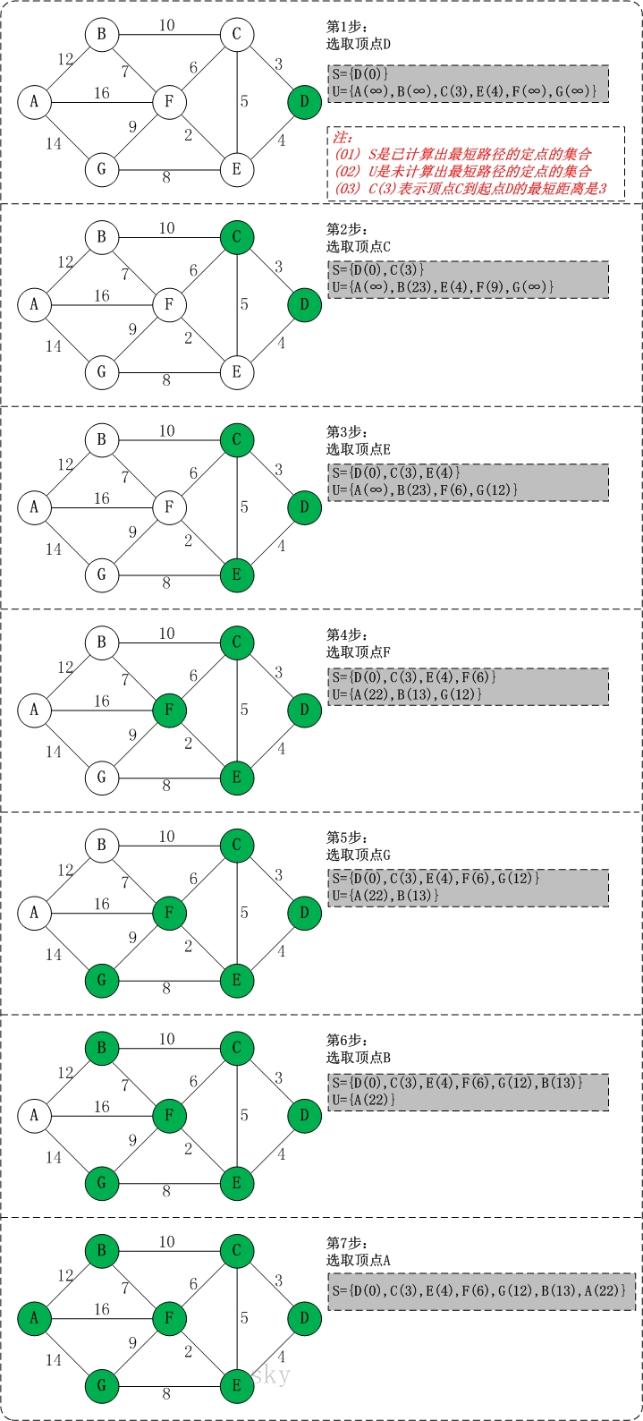](https://github.com/wangkuiwu/datastructs_and_algorithm/blob/master/pictures/graph/dijkstra/02.jpg?raw=true)

**初始状态**：S是已计算出最短路径的顶点集合，U是未计算除最短路径的顶点的集合！   
**第1步**：将顶点D加入到S中。   
    此时，S={D(0)}, U={A(∞),B(∞),C(3),E(4),F(∞),G(∞)}。     注:C(3)表示C到起点D的距离是3。

**第2步**：将顶点C加入到S中。   
    上一步操作之后，U中顶点C到起点D的距离最短；因此，将C加入到S中，同时更新U中顶点的距离。以顶点F为例，之前F到D的距离为∞；但是将C加入到S之后，F到D的距离为9=(F,C)+(C,D)。   
    此时，S={D(0),C(3)}, U={A(∞),B(23),E(4),F(9),G(∞)}。

**第3步**：将顶点E加入到S中。   
    上一步操作之后，U中顶点E到起点D的距离最短；因此，将E加入到S中，同时更新U中顶点的距离。还是以顶点F为例，之前F到D的距离为9；但是将E加入到S之后，F到D的距离为6=(F,E)+(E,D)。   
    此时，S={D(0),C(3),E(4)}, U={A(∞),B(23),F(6),G(12)}。

**第4步**：将顶点F加入到S中。   
    此时，S={D(0),C(3),E(4),F(6)}, U={A(22),B(13),G(12)}。

**第5步**：将顶点G加入到S中。   
    此时，S={D(0),C(3),E(4),F(6),G(12)}, U={A(22),B(13)}。

**第6步**：将顶点B加入到S中。   
    此时，S={D(0),C(3),E(4),F(6),G(12),B(13)}, U={A(22)}。

**第7步**：将顶点A加入到S中。   
    此时，S={D(0),C(3),E(4),F(6),G(12),B(13),A(22)}。

此时，起点D到各个顶点的最短距离就计算出来了：**A(22) B(13) C(3) D(0) E(4) F(6) G(12)**。

**迪杰斯特拉算法的代码说明**

以"邻接矩阵"为例对迪杰斯特拉算法进行说明，对于"邻接表"实现的图在后面会给出相应的源码。

**1. 基本定义**

复制代码

// 邻接矩阵

typedef struct _graph

{

char vexs[MAX]; // 顶点集合

int vexnum; // 顶点数

int edgnum; // 边数

int matrix[MAX][MAX]; // 邻接矩阵

}Graph, *PGraph;

// 边的结构体

typedef struct _EdgeData

{

char start; // 边的起点

char end; // 边的终点

int weight; // 边的权重

}EData;

复制代码

Graph是邻接矩阵对应的结构体。   
vexs用于保存顶点，vexnum是顶点数，edgnum是边数；matrix则是用于保存矩阵信息的二维数组。例如，matrix[i][j]=1，则表示"顶点i(即vexs[i])"和"顶点j(即vexs[j])"是邻接点；matrix[i][j]=0，则表示它们不是邻接点。   
EData是邻接矩阵边对应的结构体。

**2. 迪杰斯特拉算法**

复制代码

/*

* Dijkstra最短路径。

* 即，统计图(G)中"顶点vs"到其它各个顶点的最短路径。

*

* 参数说明：

* G -- 图

* vs -- 起始顶点(start vertex)。即计算"顶点vs"到其它顶点的最短路径。

* prev -- 前驱顶点数组。即，prev[i]的值是"顶点vs"到"顶点i"的最短路径所经历的全部顶点中，位于"顶点i"之前的那个顶点。

* dist -- 长度数组。即，dist[i]是"顶点vs"到"顶点i"的最短路径的长度。

*/

void dijkstra(Graph G, int vs, int prev[], int dist[])

{

int i,j,k;

int min;

int tmp;

int flag[MAX]; // flag[i]=1表示"顶点vs"到"顶点i"的最短路径已成功获取。

// 初始化

for (i = 0; i < G.vexnum; i++)

{

flag[i] = 0; // 顶点i的最短路径还没获取到。

prev[i] = 0; // 顶点i的前驱顶点为0。

dist[i] = G.matrix[vs][i];// 顶点i的最短路径为"顶点vs"到"顶点i"的权。

}

// 对"顶点vs"自身进行初始化

flag[vs] = 1;

dist[vs] = 0;

// 遍历G.vexnum-1次；每次找出一个顶点的最短路径。

for (i = 1; i < G.vexnum; i++)

{

// 寻找当前最小的路径；

// 即，在未获取最短路径的顶点中，找到离vs最近的顶点(k)。

min = INF;

for (j = 0; j < G.vexnum; j++)

{

if (flag[j]==0 && dist[j]<min)

{

min = dist[j];

k = j;

}

}

// 标记"顶点k"为已经获取到最短路径

flag[k] = 1;

// 修正当前最短路径和前驱顶点

// 即，当已经"顶点k的最短路径"之后，更新"未获取最短路径的顶点的最短路径和前驱顶点"。

for (j = 0; j < G.vexnum; j++)

{

tmp = (G.matrix[k][j]==INF ? INF : (min + G.matrix[k][j])); // 防止溢出

if (flag[j] == 0 && (tmp < dist[j]) )

{

dist[j] = tmp;

prev[j] = k;

}

}

}

// 打印dijkstra最短路径的结果

printf("dijkstra(%c): \n", G.vexs[vs]);

for (i = 0; i < G.vexnum; i++)

printf(" shortest(%c, %c)=%d\n", G.vexs[vs], G.vexs[i], dist[i]);

}

复制代码